Описание

FoodHub – свободная площадка – агрегатор для помощи в реализации оформления онлайн заказов для малых и средних бизнесов. Нет никаких требований на вход как для новых пользователей так и владельцев бизнесов. Логика работы проста и прозрачна, никаких промежуточных комиссий и навязчивой оплаты курьеру за доставку.
FoodHub НЕ предоставляет курьерские услуги, это просто удобная площадка для планирования заказов онлайн для самовывоза (по пути с работы, учёбы и т.д). Это приносит огромное увеличение дохода предприятия фактически без инвестиций в доставку, логистику и прочее. С помощью специального приложения будет четко показано на сколько и что именно должно быть готово, а обязательная предоплата предотвратит заведение от мошенников и несчастных случаев.

Функционал площадки можно описать с помощью use-case диаграммы:

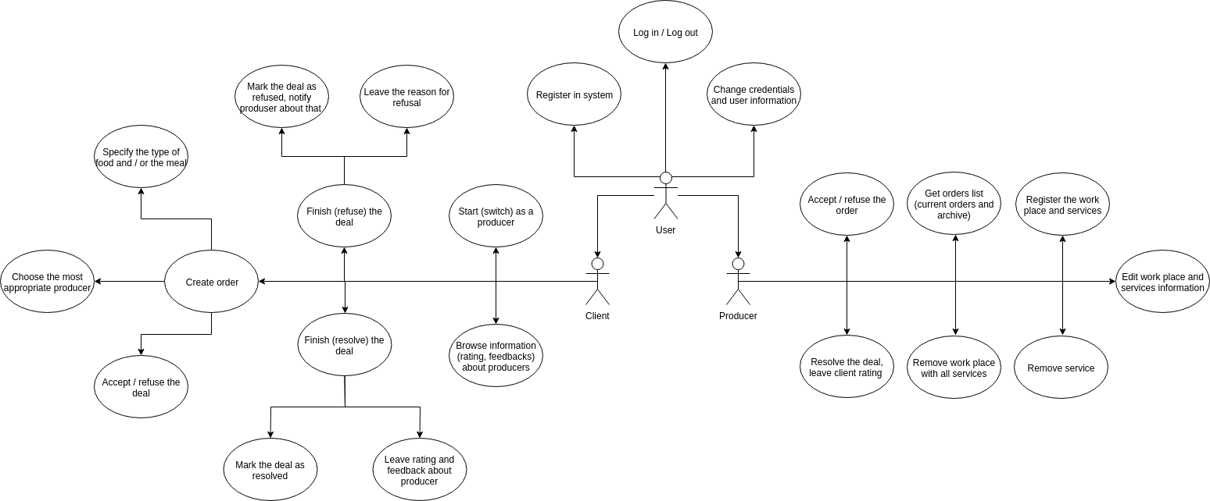

Главный бизнес процесс площадки может быть описан с помощью bpmn диаграммы:
